CAPODANNO A MILANO

**STARHOTELS GRAND MILAN 4\***

**CENONE E PRANZO DI CAPODANNO INCLUSI**

**DAL 30 DICEMBRE 2025 AL 2 GENNAIO 2026**

**930**

**DA € p.p**

**3 NOTTI**

**MEZZA PENSIONE**

***SUPPLEMENTO SINGOLA 190€ | RIDUZIONE 3° LETTO SU RICHIESTA***

**LA QUOTA COMPRENDE**

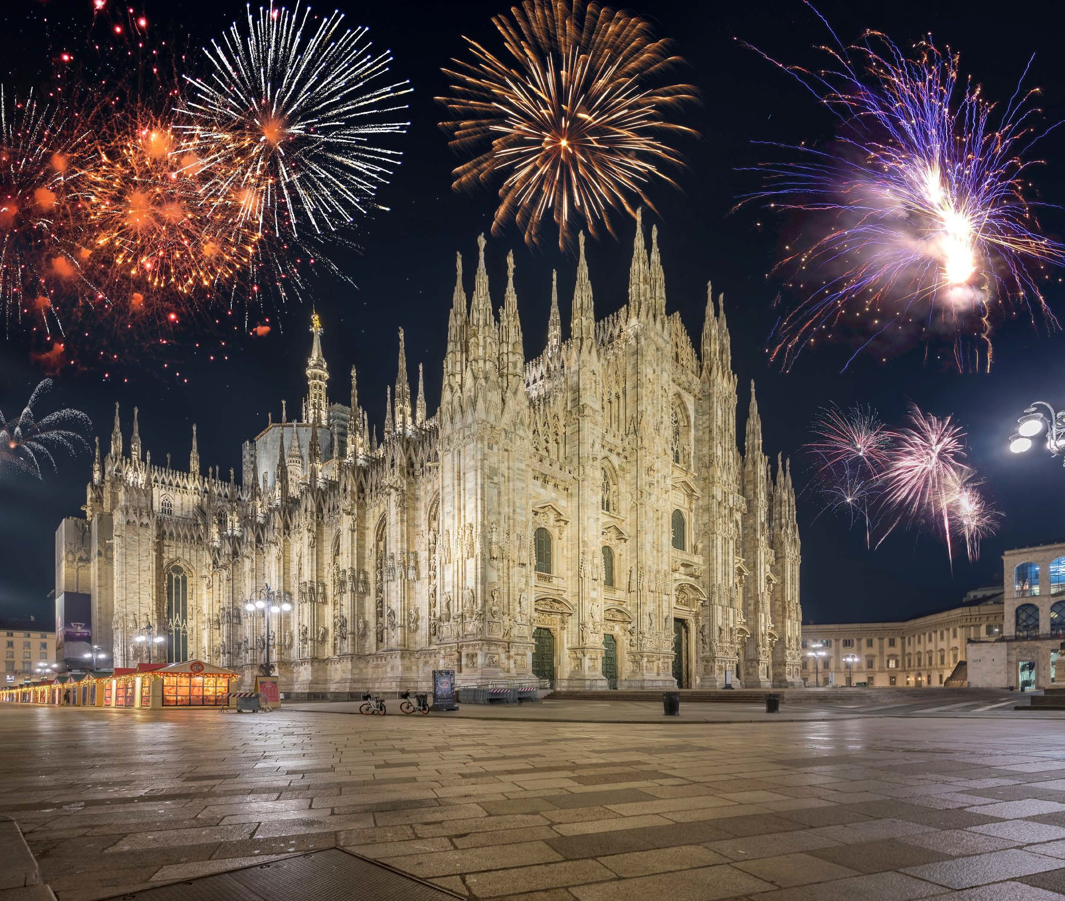

* **Bus G.T. da Roma per tutti i trasferimenti e le escursioni in programma, sistemazione presso Starhotels Grand Milan 4* a Saronno, trattamento di mezza pensione con colazione a buffet, Cenone di Capodanno con musica dal vivo, pranzo di Capodanno in ristorante, ingresso al Duomo di Milano, ingresso al Museo Teatro alla Scala, tutte le visite guidate come da programma, accompagnatore, assicurazione medico bagaglio.**

**LA QUOTA NON COMPRENDE**

* **Eventuale tassa di soggiorno, ingressi non menzionati, auricolari, mance, extra di carattere personale, assicurazione annullamento facoltativa Euro 45,00, tutto quanto non espressamente indicato alla voce “la quota comprende”**



***CAPODANNO MILANO***

***STARHOTELS GRAND MILAN 4\****

1° GIORNO: Roma – Modena - Saronno

Incontro dei partecipanti a Roma Piazzale Ostiense, sistemazione in Bus G.T. e partenza per Modena. Pranzo libero e passeggiata con accompagnatore nel centro di Modena. Proseguimento per Saronno, sistemazione in hotel, cena e pernottamento

2° GIORNO: Milano

Prima colazione in hotel e partenza intera giornata per la visita guidata di Milano, comunemente conosciuta come la capitale economica d’Italia, ma anche come la cartolina per eccellenza italiana con il suo Duomo (ingresso incluso) su cui troneggia la celebre Madonnina, statua di rame dorato di ben 4 metri. Visiterete proprio questo esemplare di architettura gotico-fiorita ricca di preziose sculture e rilucenti vetrate, su cui si riflettono sei secoli di storia della città, dall’epoca viscontea fino ai tempi recenti. Dalle sue terrazze (unica costruzione gotica dai tetti accessibili!) si gode una vista impareggiabile sulla città e sulle vicine Prealpi. Attraverserete la Galleria Vittorio Emanuele II, e raggiungerete Piazza della Scala dove si affaccia il più famoso teatro d’opera al mondo: la Scala di Milano (ingresso al Museo della Scala incluso) è il tempio della lirica per antonomasia, da qui sono passati i più grandi compositori, i più ammirati cantanti, i più celebri direttori d’orchestra. Accompagnati da una guida esperta, potrete attraversare i corridoi del Teatro per ammirare con i vostri occhi le meraviglie che si nascondono all’interno dei palchi: vi accomoderete nel Palco Reale, come solo i grandi ospiti possono fare, e apprezzerete da vicino i palchi storici del II Ordine. Un’occasione davvero unica per scoprire i segreti di un teatro che ha più di 240 anni! Accanto al cuore della Milano capitale della finanza resta intatto un angolo di Medioevo: la celebre Piazza dei Mercanti con la maestosa mole del Palazzo del Broletto (solo esterni) che rievoca le glorie delle libertà comunali. Infine concludere il Vostro percorso con gli esterni del Castello Sforzesco, rocca viscontea trasformata in sontuosa corte rinascimentale da Francesco Sforza. Tempo libero per il pranzo. Pomeriggio dedicato alla visita di uno dei quartieri iconici di Milano, i Navigli. La visita vi porterà alla scoperta degli antichi canali artificiali che fin dal XII secolo, con la costruzione del Naviglio Grande, furono i protagonisti della fortuna economica e commerciale di Milano. Questa zona vanta una storia quasi millenaria, la presenza di antichi scorci sospesi nel tempo con botteghe e cortili di grande fascino e, in tempi più recenti, la presenza di una vivace e variegata vita notturna, ulteriormente implementata dalla riorganizzazione urbanistica della Darsena. I Navigli di Milano, nel corso dei secoli, permisero la navigazione in tutta un’area che, dalle zone del Lago Maggiore e del Lago di Como, attraversando tutta la pianura, si estendeva dal Basso Ticino fino al mare. La rete idrica dei Navigli si è andata via via ampliando con la costruzione del Naviglio Pavese e dal XIV secolo svolse un ruolo da protagonista per il transito dei materiali che servivano per la costruzione del Duomo di Milano, lavori che proseguirono per i secoli successivi con importanti realizzazioni come la conca della Viarenna e del Naviglio della Martesana. Al Rinascimento risalgono i progetti per le migliorie che Leonardo da Vinci apportò, in qualità di ingegnere idraulico, al sistema delle conche, che regolavano i flussi d’acqua. Milano ha mantenuto il suo aspetto di “città d’acqua” fino ai primi decenni del Novecento, quando i Navigli vennero man mano coperti per questioni igieniche e per far posto al sempre più cospicuo trasporto su terra. Restano però ancora aperti e visibili alcuni tratti ricchi di storia che riescono ad evocare la Milano di allora: scoprirete dunque storia arte e curiosità della Darsena, dei Navigli, della Conca di Viarenna, delle casere e delle case di ringhiera, fino a giungere al celebre Vicolo dei Lavandai, in un percorso suggestivo dove storia, arte e tecnica si fondono, creando un’atmosfera di grande fascino. Rientro in hotel, Cenone di Capodanno con musica dal vivo. Pernottamento

3° GIORNO: Varese - Castiglione Olona

Prima colazione in hotel, giornata dedicata alla visita guidata di due città poco battute dai soliti itinerari. Inizierete da Varese, denominata città giardino. Sebbene sia inverno, potrete ammirare la struttura che caratterizza la città partendo dal cortile d’onore di Palazzo Estense, storica residenza di Francesco III d’Este e oggi sede del Municipio. Continuando troverete i Giardini Estensi, tra alberi secolari, aiuole e punti panoramici; il percorso continuerà verso la Chiesa di Sant’Antonio alla Motta (la visita è esterna, interna solo previa apertura), edificio che si trova su una piccola altura a pochi passi dal centro storico. Costruita per una confraternita, il luogo di culto fu completamente ripensato nel seicento dall’architetto Giuseppe Bernasconi. Nel Settecento, poi, gli interni furono corredati da preziosi affreschi ad opera di Giuseppe Baroffio e Giovan Battista Ronchelli in stile Barocchetto. Il motivo per cui la cittadinanza ama da sempre la Motta è però forse da ricercarsi più all’esterno della chiesa: il mercato del pesce e della verdura è attestato sin dall’XI secolo. In quell’occasione arrivava pure il giudice del contado del Seprio per amministrare la giustizia. Qui, dunque, ci si incontrava e si mercanteggiava. Qui si entrava nel borgo attraverso una delle porte cittadine. Qui si veniva a votarsi al Santo taumaturgo, tanto importante là dove l’agricoltura e l’allevamento del bestiame rappresentavano il mezzo primario di sostentamento. E se, oggigiorno, il mercato non si tiene più in piazza della Motta, è pur vero che a metà di gennaio i varesini non si dimenticano del Santo eremita, portando gli animali a far benedire e accendendo un grande falò. Sulla pira si lasciano bigliettini nella speranza di trovar marito o di ottenere una grazia. Arriverete poi in Piazza Monte Grappa, esempio di architettura razionalista. Anticamente chiamata Piazza Porcari o Piazza Padella per via della sua forma triangolare, per poter dare la forma e l’aspetto degno di un neo capoluogo di provincia, venne abbattuto un intero quartiere e fu ricostruita, nel 1927, secondo lo stile fascista. È il principale punto di snodo delle maggiori vie varesine quali Corso Matteotti, Corso Aldo Moro e Via Volta. Circondata da edifici che avrebbero poi ospitato le istituzioni, al centro della piazza è presente una fontana, richiamante il classicismo, che domina la scena. Da lì vi addentrerete lungo il vivace Corso Matteotti, che conduce alla Basilica di San Vittore, dedicata al patrono della città, e al suggestivo Battistero di San Giovanni. La Basilica di San Vittore costituisce con la torre campanaria ed il Battistero di San Giovanni il cuore religioso di Varese. L’attuale edificio è frutto di interventi diversi avvenuti in tre momenti successivi: dapprima il profondo presbiterio realizzato nella prima metà del XVI sec., poi l’aula a tre navate, che sostituì la precedente chiesa, forse romanica, coronata dallo splendido tiburio, opera di Giuseppe Bernasconi, edificata tra il 1589 ed il 1625 e, infine, la neoclassica facciata costruita tra il 1788 e il 1791 su disegno di Leopoldo Pollack. Pranzo del primo dell’anno in ristorante. Proseguimento per Castiglione Olona, incantevole borgo quattrocentesco, definito da Gabriele D’Annunzio “l’isola toscana della Lombardia” e la cui bellezza mantiene a tutt’oggi il suo splendore. Situata tra il Lago Maggiore e il Lago di Como, Castiglione Olona deve la sua grande fortuna alla posizione strategica, che già in epoca tardo- romana collegava Milano ai valichi alpini e all’insediamento, già dal 1028, della casata dei Castiglioni che mantennero il feudo fino al 2004 e lo arricchirono di opere d’arte che ancora oggi rendono il borgo un vero e proprio gioiello. Potrete ammirare gli esterni di Palazzo Branda Castiglioni (chiuso il primo gennaio), edificato a fine Trecento. Proseguirete con l’ingresso alla chiesa dei santi Stefano e Lorenzo, più nota come Collegiata di Castiglione Olona, una splendida costruzione in stile gotico lombardo che conserva capolavori del Rinascimento italiano, tra cui spiccano le Storie di Maria e le Storie di San Giovanni Battista di Masolino da Panicale. Passeggiando per questa città compirete un vero e proprio viaggio nel Rinascimento circondati dagli antichi splendori in un’atmosfera tutta da vivere. Rientro in hotel per la cena e il pernottamento

4° GIORNO: Saronno – Bologna - Roma

Prima colazione in hotel, partenza per il rientro. Sosta a Bologna per il pranzo libero e passeggiata con accompagnatore. Al termine partenza per il rientro in sede

**Per motivi tecnici l’ordine delle visite potrebbe essere modificato

**PER INFORMAZIONI**

**+39 06 98378037 -** [**booking@4utravel.it**](mailto:booking@4utravel.it) **-** [**www.4utravel.it**](http://www.4utravel.it/)